**1. Опис програми та її структура**

Дана програма була розроблена для процесорів 8086 та операційної системи DOS і призначена для сортування масиву чисел «гномовим алгоритмом» до 50 значень та розміру одного числа в 2 байта (від -32 000 до 32000 в 10-ій системі числення). Її було реалізовано в  программный пакет компании *Borland*, який призначено для розробки програм на мові асассемблера для архитектури х86.

Для спрощення супроводжуваності програми й спрощення внесення змін в неї виправлень, програму було оформлено в вигляді окремих модулів. В Табл. х. наведений їх cписок.

Таблиця х – Опис модулів програми g_sort

|  |  |
| --- | --- |
| **Модуль** | **Опис** |
| *G_sort.asm* | Основний модуль програми. |
| *Function.asm* | Містить основні процедури для роботи програми |
| *Marco.asm* | В ній описані макроси, які використовуютьсяв основному модулі |

В основному модулі ставиться у відповідність сегментним регістрам значення зсуву сегментів, міститься точка входу в програму і також керує послідовністю дій у програмі. В модулі *g_sort* об’явлені всі структури даних та змінні, які використовуються в усіх модулях програми: масив, змінні, буфери для вводу інформації тощо. Складається з наступних процедур:

* *Main –* основна процедура програми, яка є точкою входу в програму;
* *ShowMenu –* вивід початкового меню;
* *InputPInt –* Процедура вводу числа з клавіатури з перевіркою на знак;
* *SetUp –* Початкова ініціалізація масиві та кількості чисел в ньому;
* *PrintMas –* Вивід значення масиву у зручні для користувача формі;
* *Sorted –* Процедура сортування масиву «гномовим сортуванням»;
* *SaveAnswer –* Процедура створення, відкриття та запису у файл введеного та відсортованого масиву;
* *_exit –* Процедура завершення програми та передача керування операційній системі;

В модулі *Function.asm* описані та реалізовані основні процедури,яківикористовує основний модуль програми:

* *InputPInt –* введення цілочислового невідємоного числа з перевіркою на знак та число;
* *InputToFile –* процедура введення масиву чисел в файл на диску;
* *GnomeSort–* процедура сортування масиву чисел «гномовим алгоритмом»
* *InputInt –* процедура введення цілочисельного додатнього та відємного числа з клавіатури з перевірнкою на правильність;
* *OutInt –* процедура виведення цілочислового числа на екран:
* *GetArray –* процедура, яка полегшує заповнення масиву чисел для подальшого їх сортування;
* *OutArray –* процедура, яка спрощує виведення масиву чисел в зручній для користувача формі;
* *OpenFileRead –*процедура відкриття файлу для зчитування данних;
* *CloseFile –*  процедура закриття файлу;
* *ExitProgramm –* процедура заверешення роботи програми та пердачі контролю операційній системі;
* *WriteStr –* процедура виводу масиву букв на екран;

В модулі *Macro.asm* реалізовані та описані макроси, які використовуються в основному модулі та модулі опису функцій для спрощення виводу масиву чисел та букв на екран. Завдяки макросам це можна зробити всього одним рядком команд.

В цьому модулі описані та реалізовані наступні макроси:

* *PRINT –* макрос виводу рядку символів;
* *PRINTN –* макрос виводу рядку символів з переводом на наступний рядок;

**2. Інструкція для користувача**

В опраційній системі *DOS* для створення обєктного *g_sort.obj* файлу потрібно ввести наступку команду: *tasm g_sort.asm.* Після створення обєктного файлу, потрібно зібрати його в виконуваний файл ­*g_sort.exe.* Після створення виконуваного файлу, потрібно його запустити. Після запуску перед користувачом появляється головне меню програми сортування:

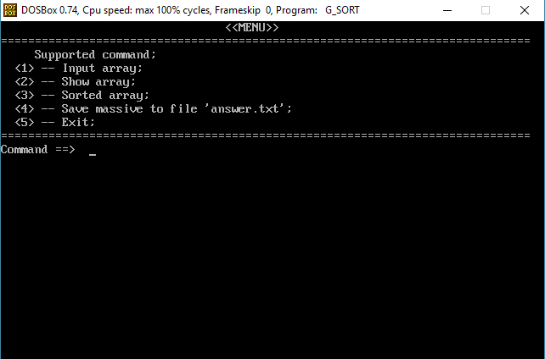

Рисунок 1 – Головне меню програми

Меню розділене на 2 області: список доступних команд та поле для вводу команди та інших дій. При виконанні команди «1», користувачу пропонується заповнити масив числами. Спочатку вводиться кількість елементів масиву(Рис. 2), після цього безпосередньо елементи самого масиву.

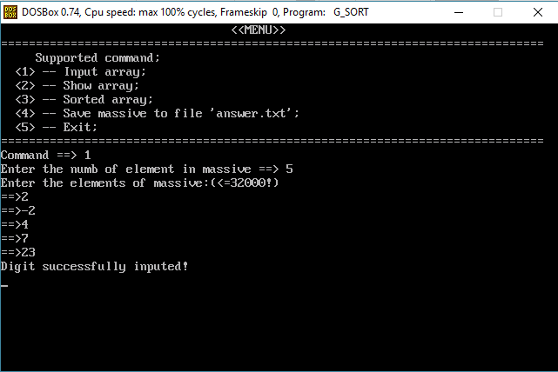

Рисунок 2 – Заповнення масиву числами

По завершенню вводу, користувачу виводиться повідомлення про успішене введення. При помилці вводу також виводиться відповідне повідомлення(Рис. 3) та пропонується ввести його ще раз.

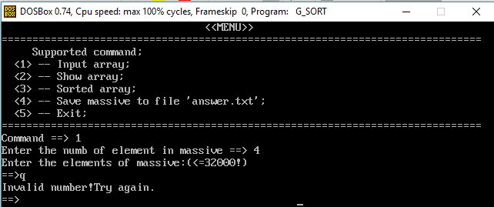

Рисунок 3 – Помилка при вводі числа

При вводі команди «2» (Рис.4) на екран консолі виводиться стан масиву на даний момент. 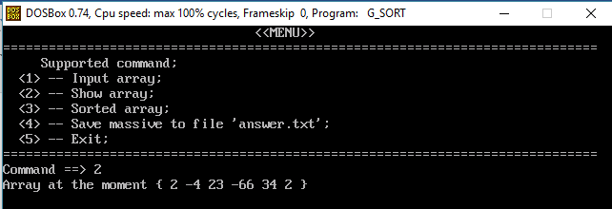

Рисунок 4 – Стан масиву

При вводі команди «3» (Рис. 5) масив буде відсортовано за допомогою процедури *GnomeSort.* Після сортування виводиться повідомлення про успішне завершення сортування в разі успіху, після цього за допомогою команди «2» можна ще раз переглянути введений масив, але вже відсортований. 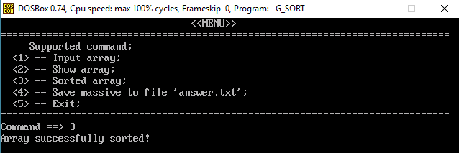

Рисунок 5 – Сортування масиву

Після сортування, отриману відповідь можна зберегти в текстовий файл *answer.txt,* який програма сама створить і по завершенню роботи сама його закриє(Рис.6). Про успішне збереження проінформує відповідне повідомлення(Рис. 7).

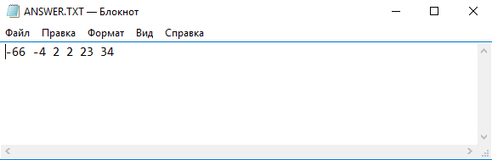

Рисунок 6 – Збережена відповідь у текстовий файл

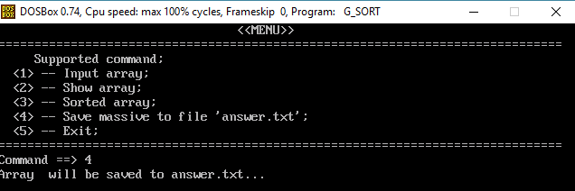

Рисунок 7 –Успішне збереження

Для завершення роботи програми необхідно в полі для вводу ввести команду «5».

**3. Тестування програми**

Тестування проводилось сортуванням 3 масивів різної довжини, які відрізнялись значеннями.

**Тест №1.** Сортування масиву розміром в 20 додатніх чисел.

Заданий масив:

{30, 20445, 23212, 453, 23,1,2,4,34,73,23,74,888,442,2222,23,0,53,15667,23 };

Вводимо значення з клавіатури(Рис. 8, 9,10), сортуємо, виводимо відсортований масив на екран.

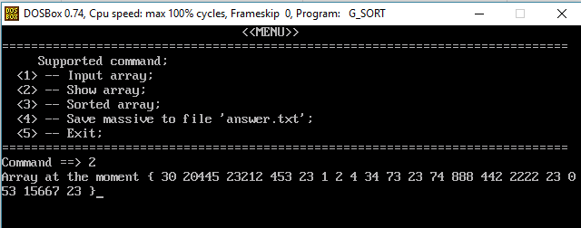

Рисунок 8 – Масив до сортування 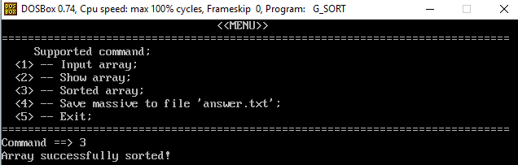

Рисунок 9 – Успішне сортування 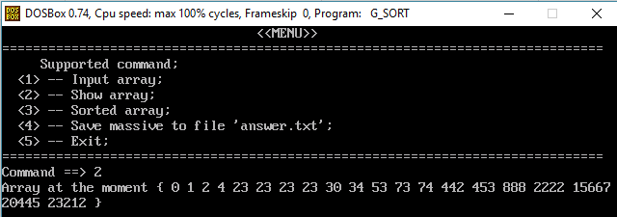

Рисунок 10 – Масив після сортування

Як можна побачити, програма успішно відсортовує заданий масив

**Тест №2.** Сортування масиву розміром в 15 від’ємних чисел.

Заданий масив:

{-24, -554, -34, -74, -85, -345, -3, -2, -8, -554, -23, -6, -5, -3, -2}

Вводимо масив з клавіатури та сортуємо(Рис. 11, 12, 13).

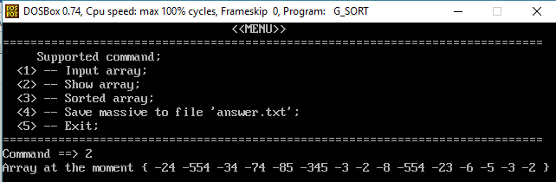

Рисунок 11 – Масив до сортування

Рисунок 12 – Успішне сортування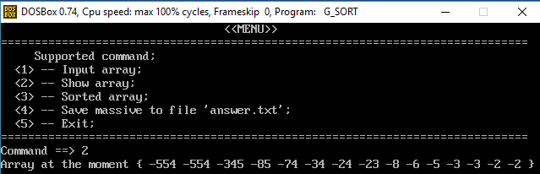

Рисунок 13 – Масив після сортування

**Тест №3.** Сортування масиву розміром в 20 від’ємних та додатніх чисел.

Заданий масив:

{}

Вводимо масив з клавіатури та сортуємо(Рис. 14, 15, 16).

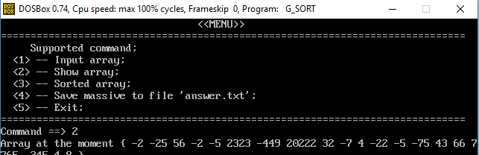

Рисунок 14 – Масив до сортування

Рисунок 15 – Успішне сортування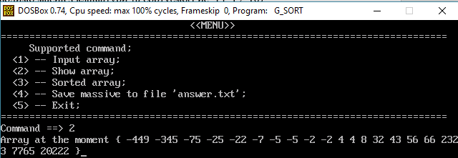

Рисунок 16 – Масив після сортування